Лабораторная работа № 11
Текстовой редактор emacs
Хохлачёва Полина Дмитриевна
Содержание

1 Цель работы
Познакомиться с операционной системой Linux. Получить практические навыки рабо- ты с редактором Emacs.

2 Выполнение лабораторной работы
emacs(рис. 1).
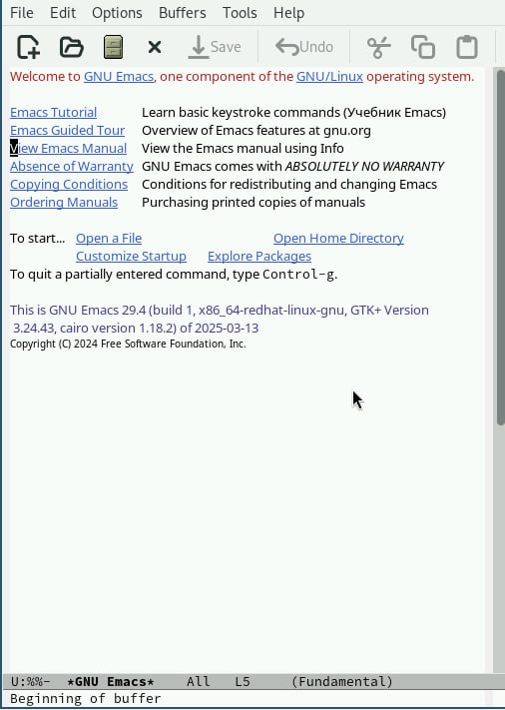
Рис. 1: emacs
Набираем текст(рис. 2).
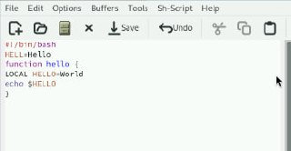
Рис. 2: Набираем текст
Список буферов(рис. 3).
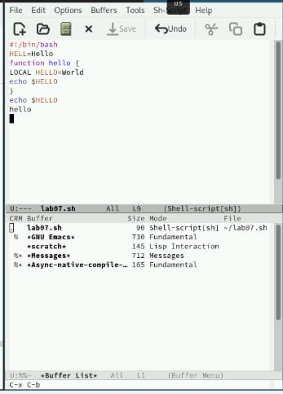
Рис. 3: Список буферов
Выполняем задание(рис. 4).
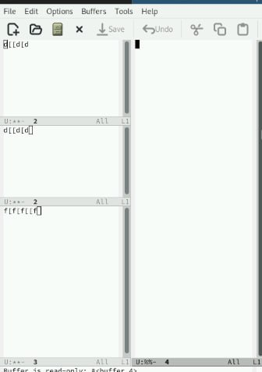
Рис. 4: Выполняем задание

3 Выводы
Познакомились с операционной системой Linux. Получили практические навыки рабо- ты с редактором Emacs.

